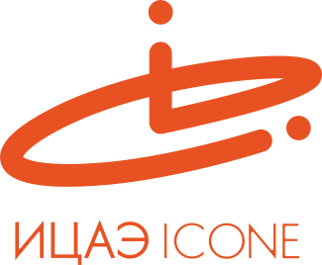

ИНФОРМАЦИОННЫЙ ЦЕНТР АТОМНОЙ ЭНЕРГИИ
214000, г. Смоленск, ул. Пржевальского, 4; тел. (4812) 68-30-85
www.smolensk.myatom.ru e-mail: smolensk@myatom.ru

Навстречу Менделееву: Год Периодической системы
Следующий, 2019 год, объявлен годом Периодической системы химических элементов Менделеева. Информационный центр по атомной энергии (ИЦАЭ) Смоленска решил присоединиться к научному международного сообществу и отметить 150-летие открытия таблицы Менделеева. Специально к этому мероприятию сотрудники ИЦАЭ подготовили интерактивную познавательную программу «Навстречу Менделееву».
6 ноября первыми участниками программы стали студенты СмолГУ. Они узнали об истории открытия периодической системы, интересных фактах, связанных с таблицей Менделеева, и даже байках, которые окружают имя великого ученого.
Кроме того, гости ИЦАЭ узнали об элементах с атомными числами 115 и 118 – московий (Mc) и оганессон (OG). Эти элементы были открыты учеными Объединенного института ядерных исследований в Дубне.
В конце программы студенты смогли проверить свои знания, ответив на вопросы специальной «химической» интерактивной викторины. Победители по традиции получили в подарок сувениры ИЦАЭ.
Программа ИЦАЭ, посвященная юбилею Периодической системы химических элементов Д.И. Менделеева, будет реализована в течение года для всех любителей науки.
